MATEMATICKÁ GRAMOTNOSŤ
Cvičný test - 5. ročník
1. Firma vyrobila 1044 súčiastok, ktoré zabalili rovnako do 18 debien. Koľko súčiastok bolo v jednej debne?
V jednej debne bolo ________________ súčiastok.

2. Aké číslo označujú rímske číslice LXXIV?
A 64
B 74
C 84
D 94

3. Obdĺžnik má dĺžku 20 cm a šírku 8 cm. Aký je jeho obsah? Obsah je ________________ cm².

4. Bod M sa v stredovej súmernosti podľa stredu O zobrazí na bod M'. Vzdialenosť bodu M od stredu O je 15 cm. Aká je vzdialenosť bodu M' od stredu O?

Vzdialenosť je ________________ cm.

5. Zaokrúhli číslo 6 384 500 na desaťtisíce.
A 6 380 000
B 6 390 000
C 6 400 000
D 6 300 000

6. Usporiadaj čísla od najväčšieho po najmenšie: 8 100 000; 810 000; 81 000 000; 8 010 000. Ktoré číslo je na 3. mieste?
Na 3. mieste je číslo ________________

7. Ako sa nazýva časť roviny ohraničená priamkou z jednej strany?
A Polrovina
B Polpriamka
C Uhol
D Kruh

Mesiac | Marec | Apríl | Máj | Jún
Počet kníh | 120 | 95 | 140 | 110
8. Koľko kníh predali v apríli a júni spolu?
Predali spolu ________________ kníh.

9. Ako sa volá priamka, ktorá pretína inú priamku presne pod uhlom 90°? Je to ____________

10. Vypočítaj: 218 × 167
A 35 406
B 35 906
C 36 406
D 36 906

11. Firma A vyrobila 45 280 výrobkov, firma B vyrobila 38 150 výrobkov. O koľko viac vyrobila firma A?
Firma A vyrobila o ________________ výrobkov viac.

12. Koľko hrán má kváder? Má ________________ hrán.

13. Polomer kruhu je 16 cm. Aký je jeho priemer?
A 28 cm
B 30 cm
C 32 cm
D 34 cm

14. Koľko osí súmernosti má štvorec? Má ________________ osí súmernosti.

15. Vypočítaj: 180 – (28 + 12) × 3 Výsledok je ________________

16. Vypočítaj 495 : 6 a urč zvyšok.
A 1
B 2
C 3
D 4
17. Koľko kilometrov a metrov je 7 300 m? Je to ________________

18. Nákladiak prešiel 720 km, motorka len 90 km. Koľkokrát viac prešiel nákladiak ako motorka?

Nákladiak prešiel ________________ -krát viac.

19. Trojuholník má strany 14 cm, 19 cm a 11 cm. Aký je jeho obvod?
A 40 cm
B 42 cm
C 44 cm
D 46 cm

20. Štvorec má stranu 13 cm. Aký je jeho obsah? Obsah je ________________ cm².

21. V obchode je 40 hračiek. Osmina z nich sú bábiky. Koľko bábik je v obchode?
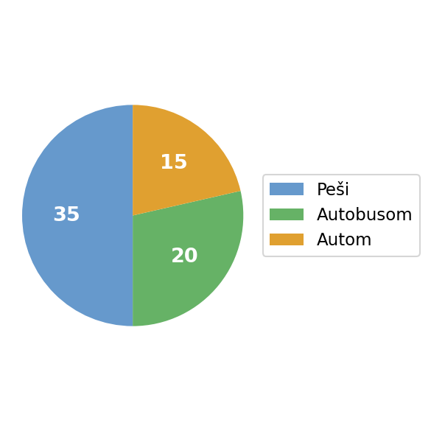
Bábik je v obchode ________________

22. V kruhovom diagrame sú znázornené spôsoby dopravy žiakov do školy: Peši 35, Autobusom 20, Autom 15. Koľko žiakov bolo opýtaných spolu?

Opýtaných bolo spolu ________________ žiakov.

23. Vo vrecku je 5 červených a 5 modrých guličiek. Ak vytiahneš jednu naslepo, ktorá farba je pravdepodobnejšia?
Je to ________________

24. Z číslic 3, 6 a 8 vytvor čo najviac rôznych dvojciferných čísel bez opakovania číslic. Koľko takých čísel existuje?
A 4
B 5
C 6
D 9

25. Teplota v horách bola -5 °C. Do obeda stúpla o 8 °C. Aká bola teplota na obed?
Teplota bola ________________ °C.

26. Mal si 9 € 25 centov a minul si 4 € 60 centov. Koľko peňazí ti ostalo?
A 4 € 45 centov
B 4 € 55 centov
C 4 € 65 centov
D 4 € 75 centov

27. Ak 6 zošitov stojí 12 €, koľko eur stoja 9 rovnakých zošitov? 9 zošitov stojí ____________ €.

V stĺpcovom diagrame sú znázornené počty vypožičaných filmov za štyri dni.
Deň | Piatok | Sobota | Nedeľa | Pondelok
Počet filmov | 85 | 120 | 95 | 60
28. Koľko filmov si požičali v sobotu a v nedeľu spolu?
A 205
B 210
C 215
D 220

29. V triede hlasovali o obľúbenom zvieratku: Pes 15 hlasov, Mačka 9 hlasov, Papagáj 4 hlasy, Škrečok 2 hlasy. Koľko žiakov hlasovalo spolu?
Hlasovalo spolu ________________ žiakov.

30. Trieda 1.A vyzbierala 120 vrchnáčikov, trieda 1.B vyzbierala 95 vrchnáčikov. O koľko viac vyzbierala trieda 1.A?

Trieda 1.A vyzbierala o ________________ vrchnáčikov viac.
🔑 RIEŠENIA
Úloha | Správna odpoveď
01 | 58 súčiastok
02 | B) 74
03 | 160 cm²
04 | 15 cm
05 | A) 6 380 000
06 | 8 010 000
07 | A) Polrovina
08 | 205 kníh
09 | kolmica
10 | C) 36 406
11 | 7 130
12 | 12 hrán
13 | C) 32 cm
14 | 4
15 | 60
16 | C) 3
17 | 7 km 300 m
18 | 8-krát
19 | C) 44 cm
20 | 169 cm²
21 | 5 bábik
22 | 70 žiakov
23 | rovnako pravdepodobné
24 | C) 6
25 | 3 °C
26 | C) 4 € 65 centov
27 | 18 €
28 | C) 215
29 | 30 žiakov
30 | 25 vrchnáčikov viac

